★ 流れ星ってなあに？
宇宙にはたくさんのチリがただよっています。チリが地球の空気に飛びこんでくると、とても熱くなって、溶けながらまわりの空気といっしょに光ります。
その光が「流れ星」なのです。
★ 流星群ってなあに？
星空のある１つの点から次々と吹き出てくるように見える流れ星たちのことを流星群（りゅうせいぐん）といいます。流星群の中心となる１点を放射点（ほうしゃてん）といいます。
ペルセウス座流星群の場合、この放射点がペルセウス座という星座にあるのです。
ほかに１１月の「しし座流星群」や１２月の「ふたご座流星群」などが有名です。

★ いつ見られるの？
ペルセウス座流星群は、毎年８月１２日から１３日ごろが中心です。
でも、その他の時にも流れ星を見ることはできますよ。

★ 流星群と普通の流れ星ってちがうもの？
流れ星というのはいつでも見られるものです。普通の日でも１時間くらい星空を見上げていれば、星空のどこかに流れ星を見ることができます。こういう流れ星を散在流星（さんざいりゅうせい）といいます。
これに対して流星群の流れ星とは、放射点という一つの点から吹き出してくるように見えるものをいいます。

★ すごく明るい流れ星を見ました
流れ星の中でも特に明るいものを火球（かきゅう）といいます。
流れたあとが、しばらくのあいだぼんやりと明るく残っていたり、
流れるときに「ボン！」と音がするものもあります。
見られたらラッキーですね。

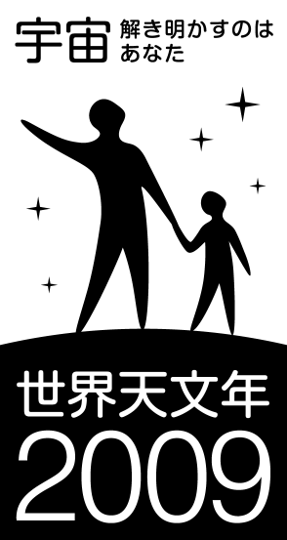
な つ の だ い さ ん か く
夏 の 大 三 角
あたまの上にある大きな三角形が夏の大三角です。
七夕のおりひめ星（ベガ）、ひこ星（アルタイル）、そしてはくちょう座のデネブの３つの星が大きな三角形を作っています。

まん中には天の川が流れているのがわかるでしょうか？
はくちょう座は、天の川の上をとんでいるのですね。

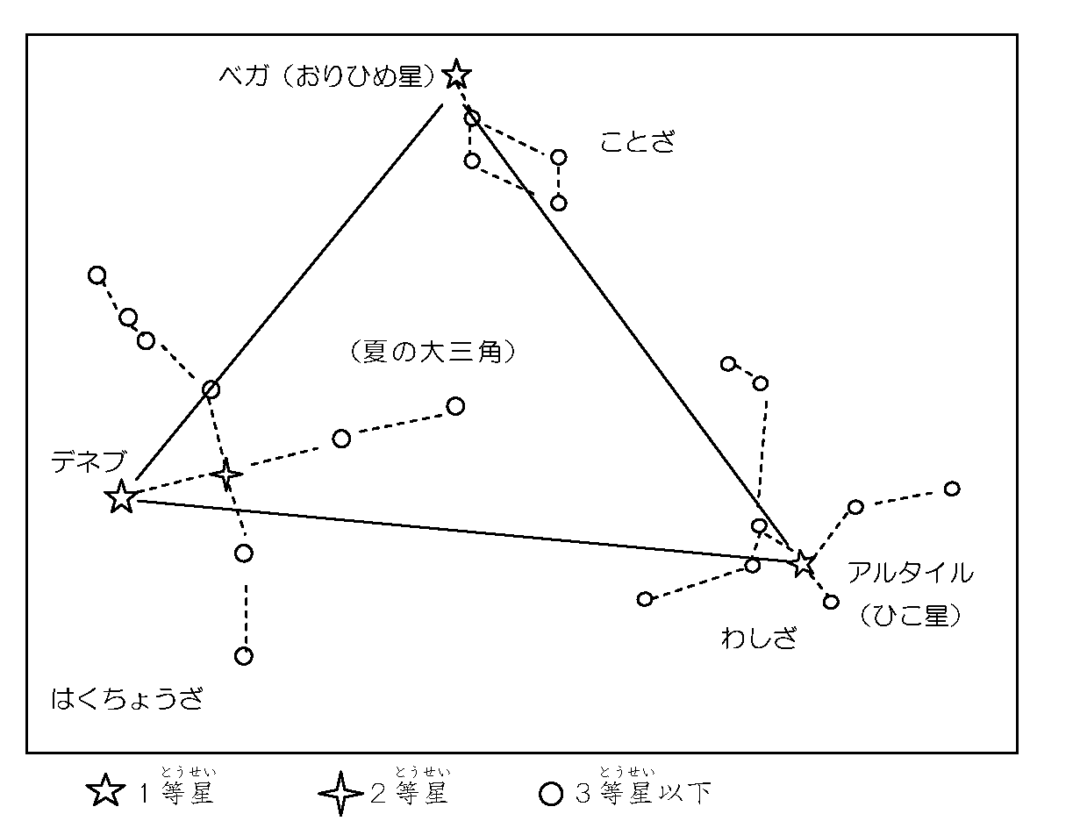
星図提供：仙台市天文台

